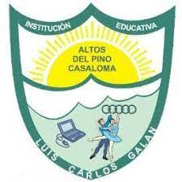**EVALUACIÓN FINAL SOBRE MAPAS EN WORD**

**ASIGNATURA: INFORMÁTICA GRADO: SÉPTIMO**

**PRIMER PERIODO TEMA: MAPAS EN POWER POINT**

**Lee la lectura que te correspondió y entrega el mapa conceptual y mental del tema correspondiente.**

**Lectura 1**

**LOS ALIMENTOS**

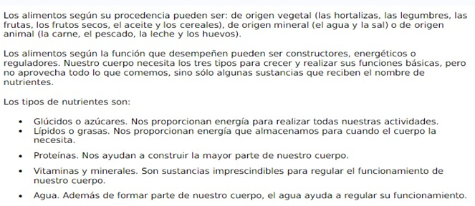

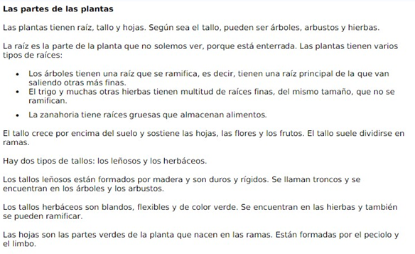**Lectura 2**

**Lectura 3**

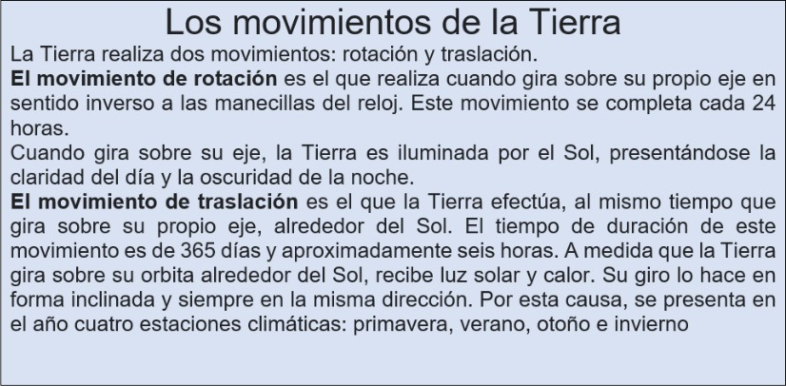

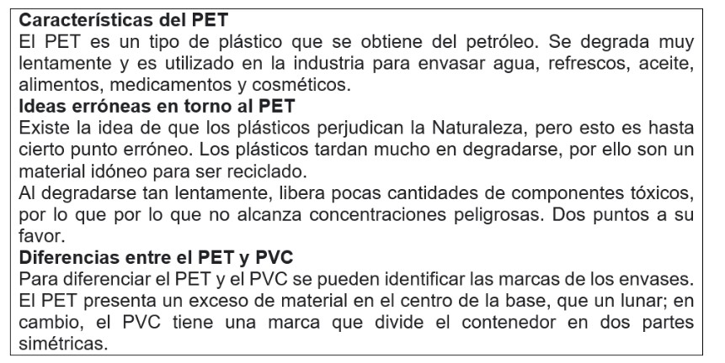

.

**Lectura 4 EL PET**

# Lectura 5 Tipos de lectura

La lectura es un proceso conformado por fases donde el lector debe ser capaz de entender las significaciones del texto, es decir, poder responder preguntas sobre los significados explícitos e implícitos contenidos en él. Para lograr esta finalidad es necesario llevar a cabo los siguientes tipos de lectura:

* Lectura literal: El propósito es aprehender contenidos explícitos del texto. Es decir, lo que el autor expresa directamente, por lo tanto, no admite suposiciones, ni deducciones.
* Lectura deductiva: Su carácter es más complejo, pues el lector debe rescatar la información implícita que entrega el autor. Para ello es necesario que la información supuesta sea correcta, es decir, que surja de los análisis de los datos proporcionados por el texto.
* Lectura sintética: Es la que permite encontrar una idea principal y las secundarias en los párrafos y cómo se organizan en relación a la primera, además de identificar el tema central. Se debe reducir la extensión que presente un escrito a sus componentes fundamentales.